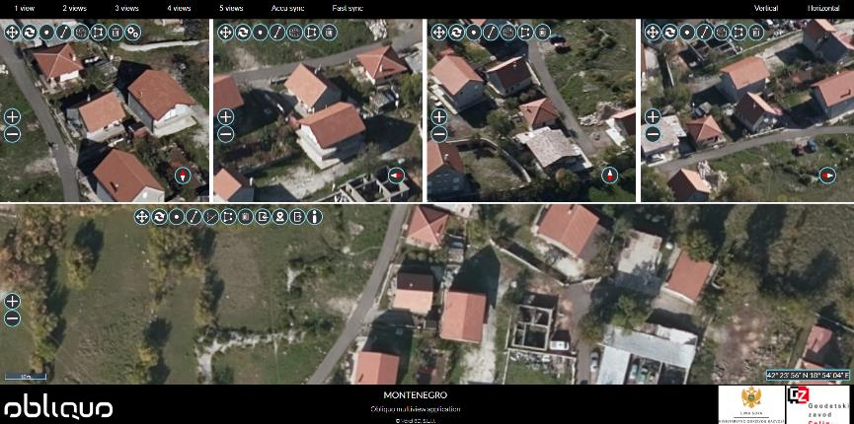**K.P. BR.824/2, KO Cetinje I**

**K.P. BR.2946/3, KO Cetinje I**

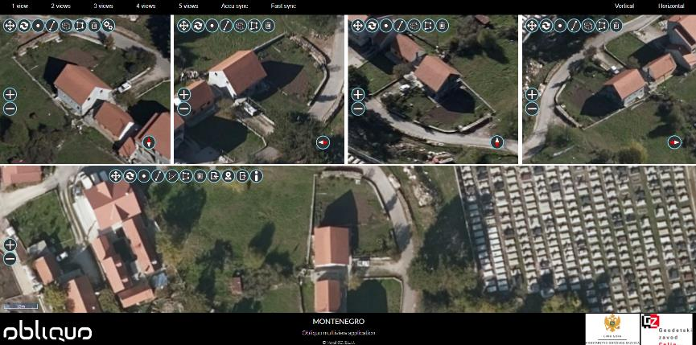

**K.P. BR.3092/1, KO Cetinje I.**

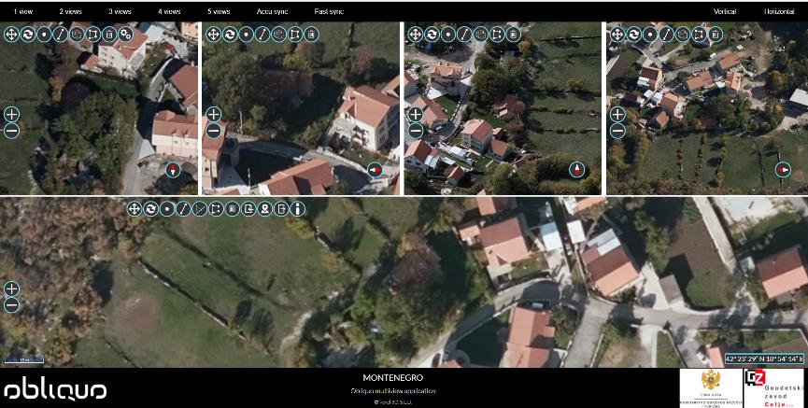

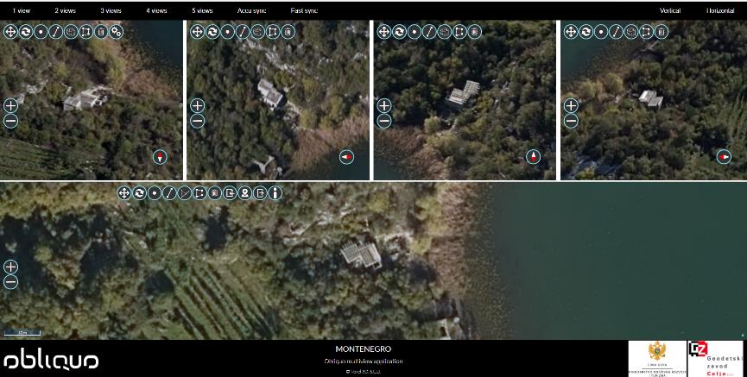**K.P. BR.1935/1, KO Drušići, Cetinje**

**K.P. BR 4536/5., KO Cetinje I.**

